2. <br/> digunakan untuk menginstruksikan baris baru, <p> digunakan untuk mengganti paragraf untuk memudahkan memahami isi dari halaman.

<p>

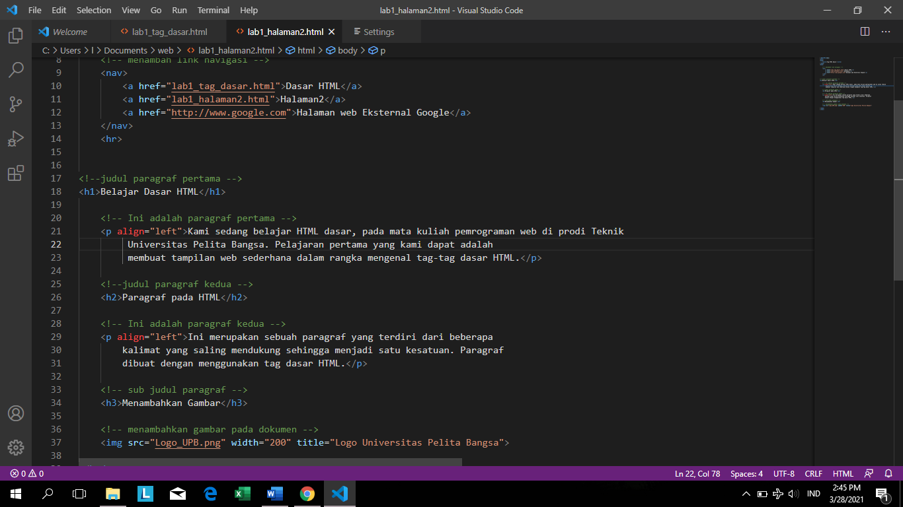

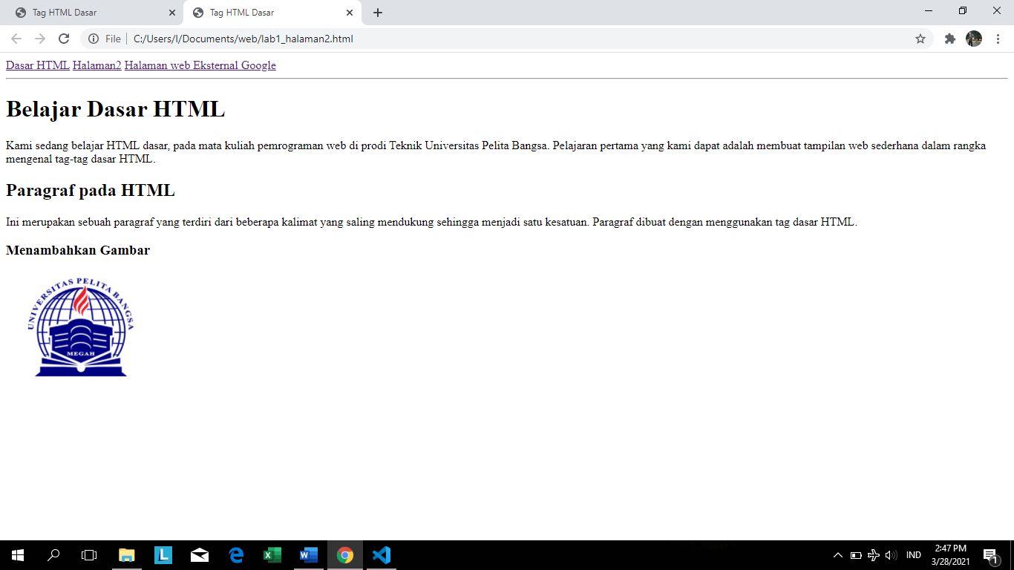

<br/>

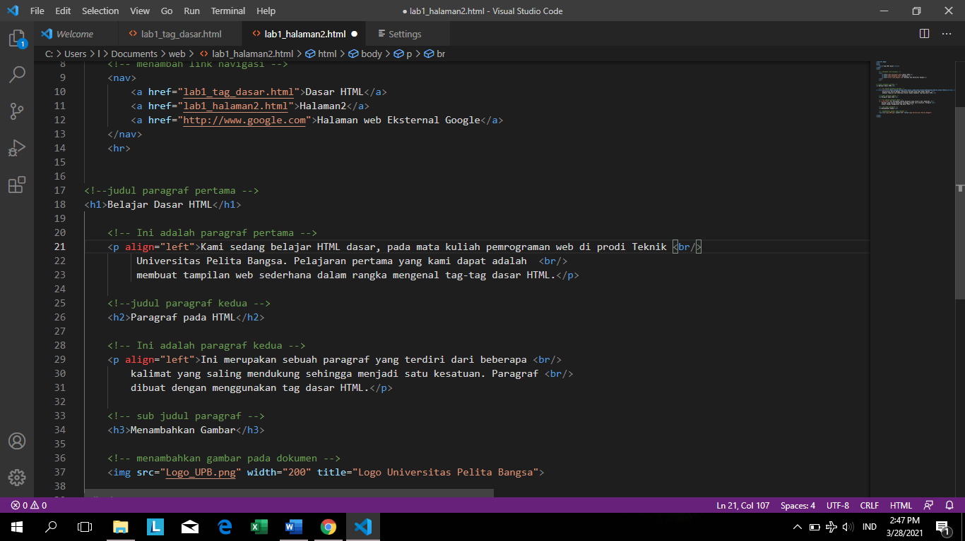

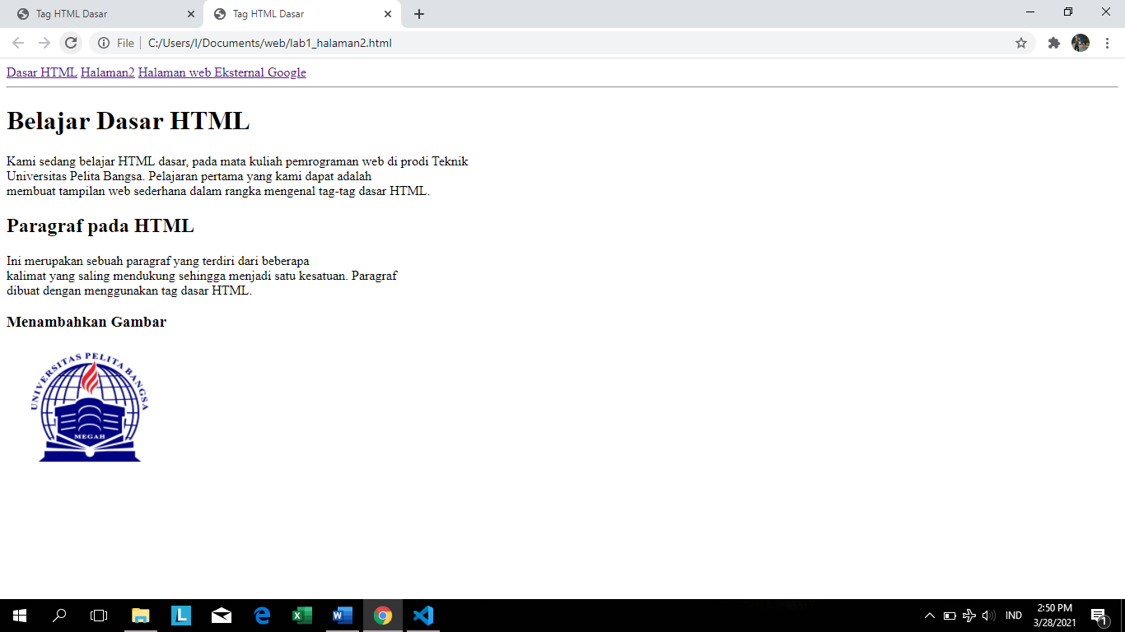

3. alt keterangan singkat sebuah gambar yang terdapat pada sebuah blog atau website, sedangkan title balon teks yang muncul saat sebuah gambar disentuh kursor mousetanpa di klik.

4. width dan heigth itu sebaiknya diisi semua agar bisa menentukan ukuran yang sesuai keinginan gambar.

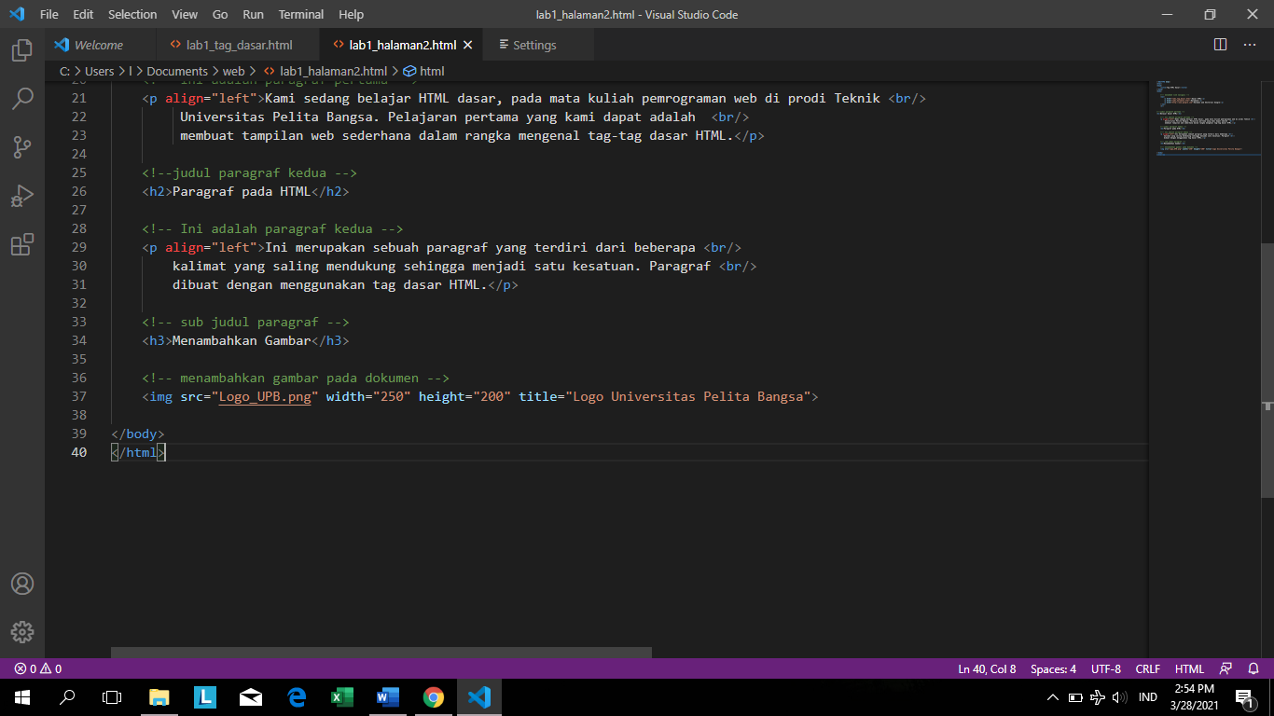

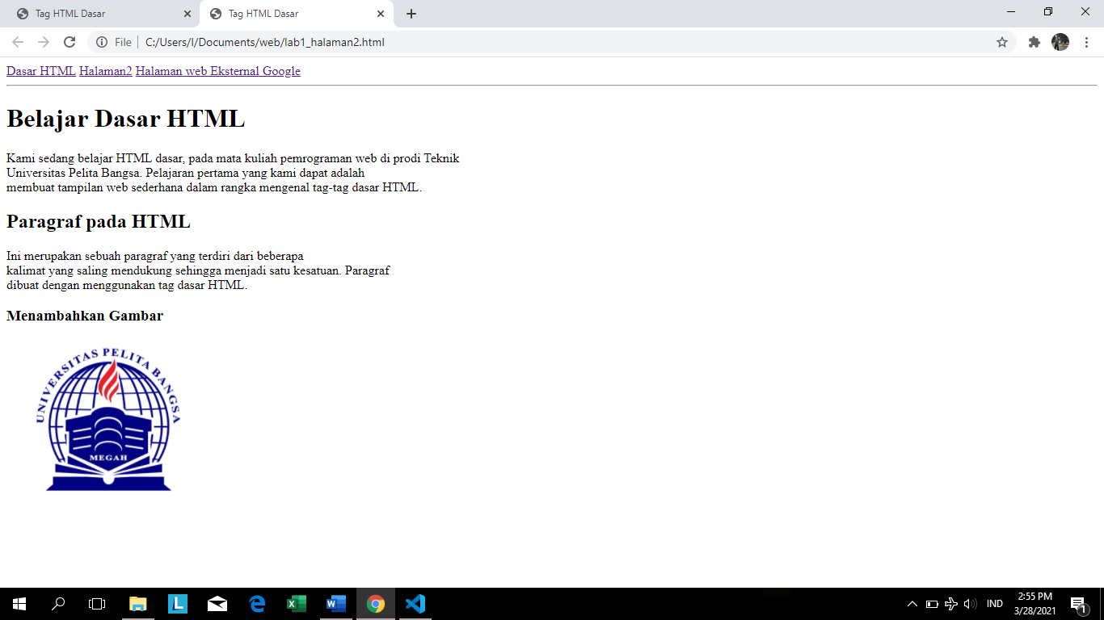

5. Langkah-langkahnya.

<!DOCTYPE html>

<html>

<head>

    <title>Tag HTML Dasar</title>

</head>

    <a href="http://.google.com/" target="_blank">Hallo blank!</a>

<body>

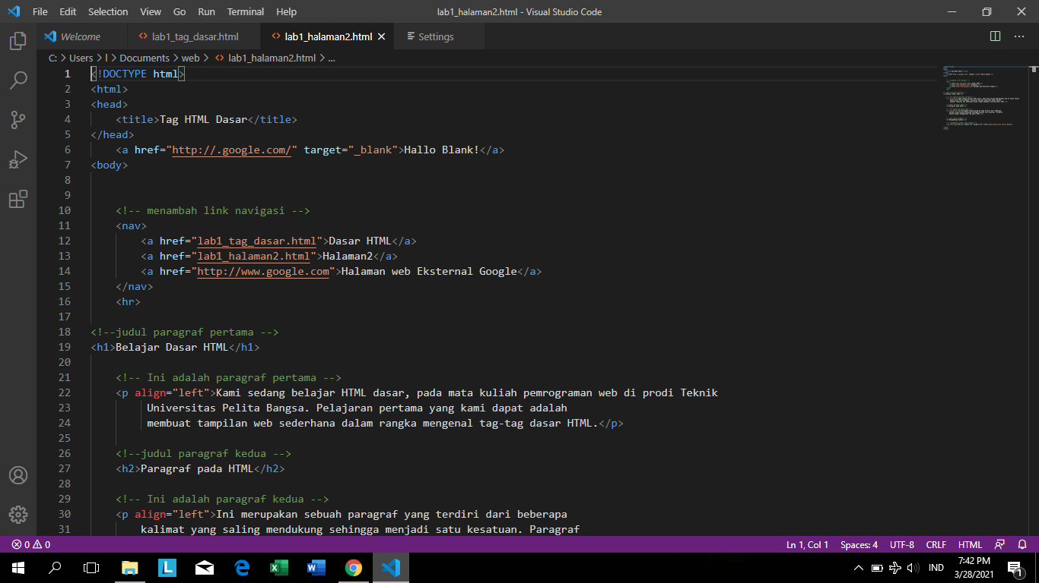

akan menjadi Hallo Blank!

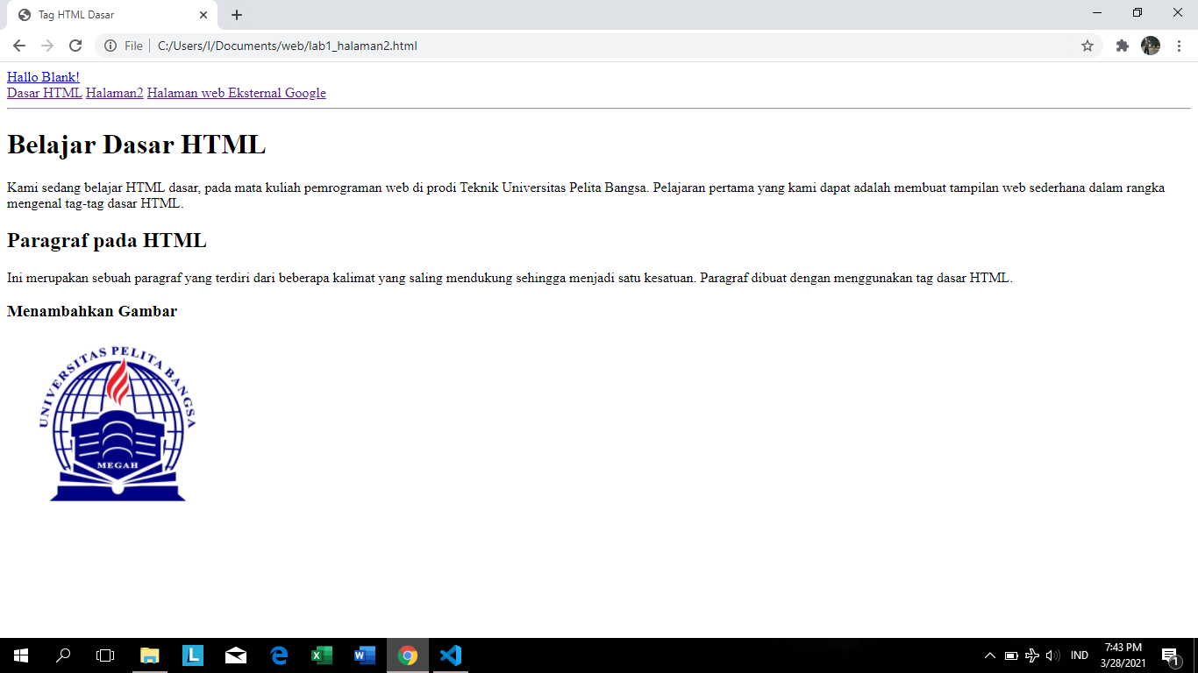

<!DOCTYPE html>

<html>

<head>

    <title>Tag HTML Dasar</title>

</head>

    <a href="http://.google.com/" target="_self">Hallo self!</a>

<body>

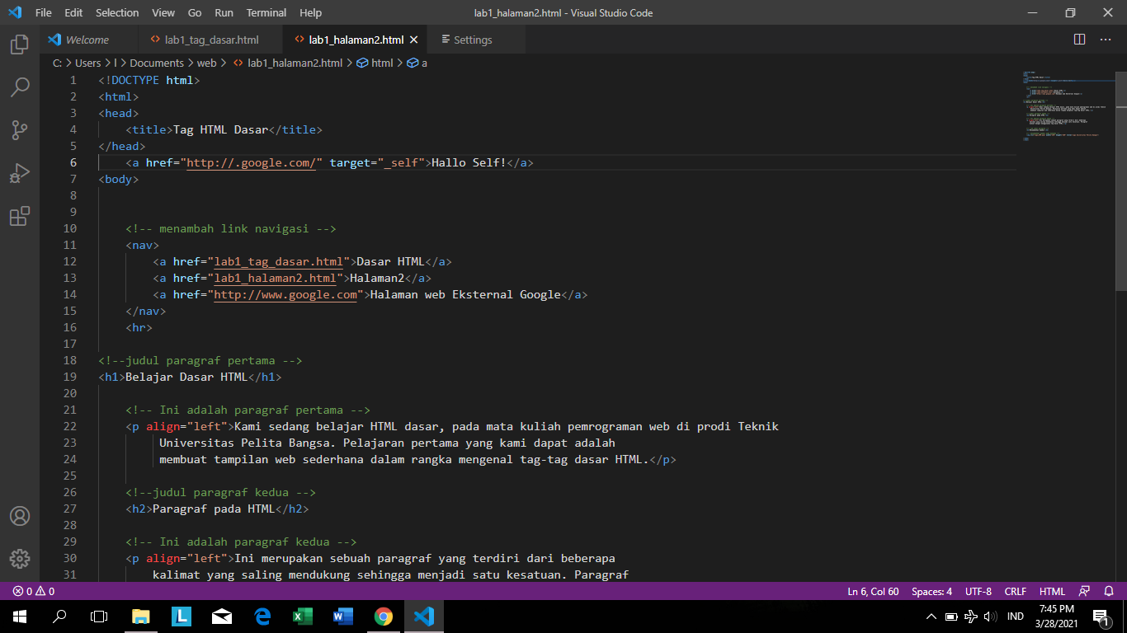

akan menjadi Hallo Self!

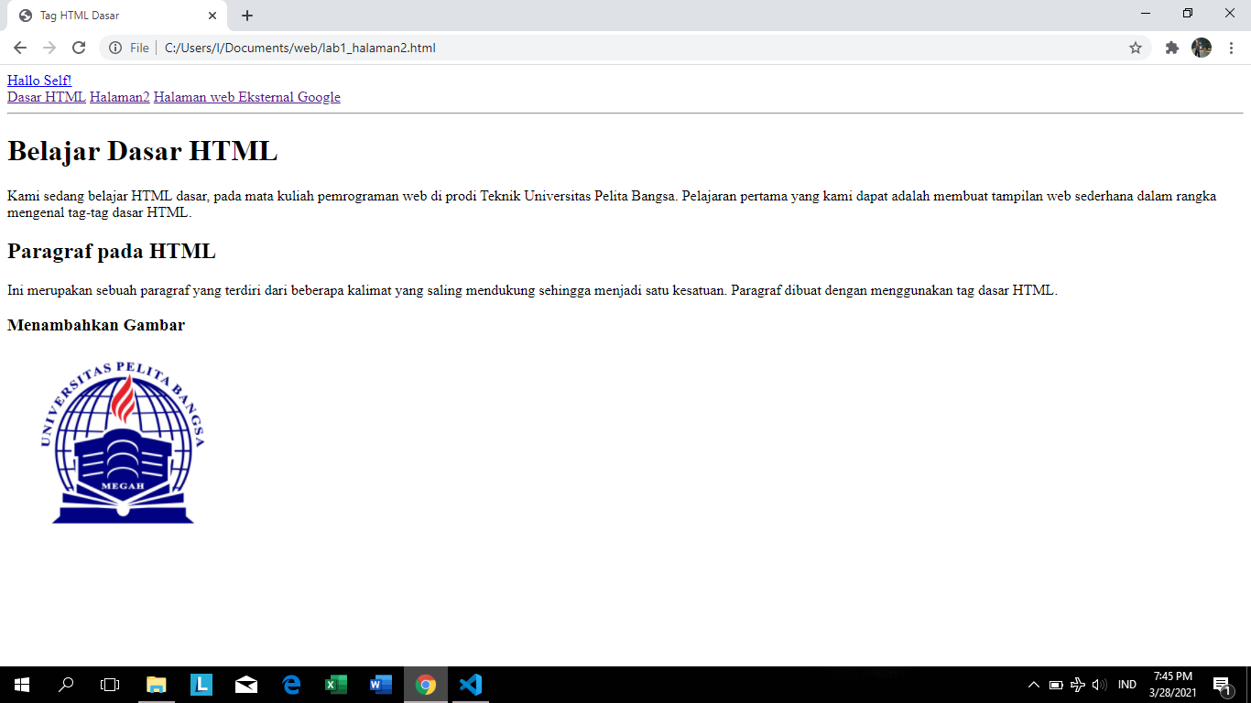

<!DOCTYPE html>

<html>

<head>

    <title>Tag HTML Dasar</title>

</head>

    <a href="http://.google.com/" target="_top">Hallo top!</a>

<body>

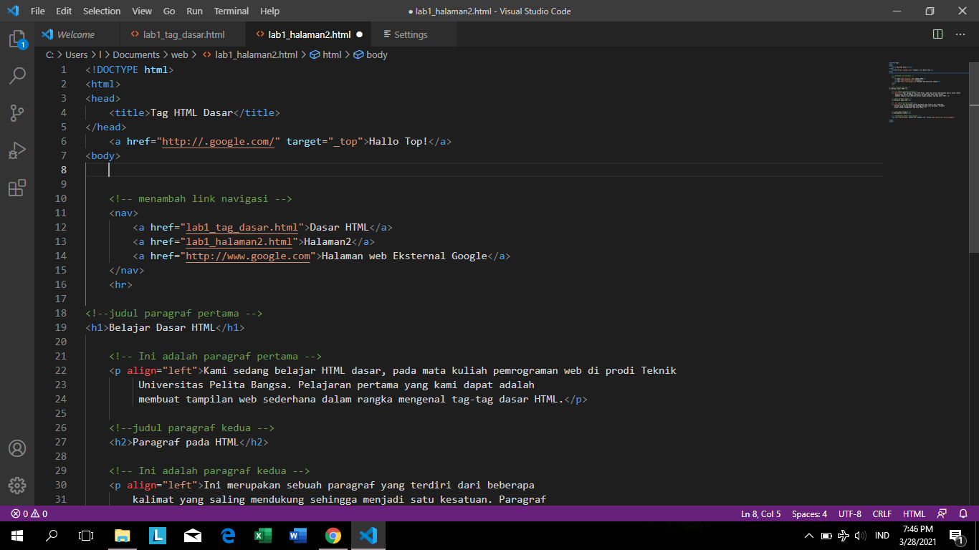

akan menjadi Hallo Top!

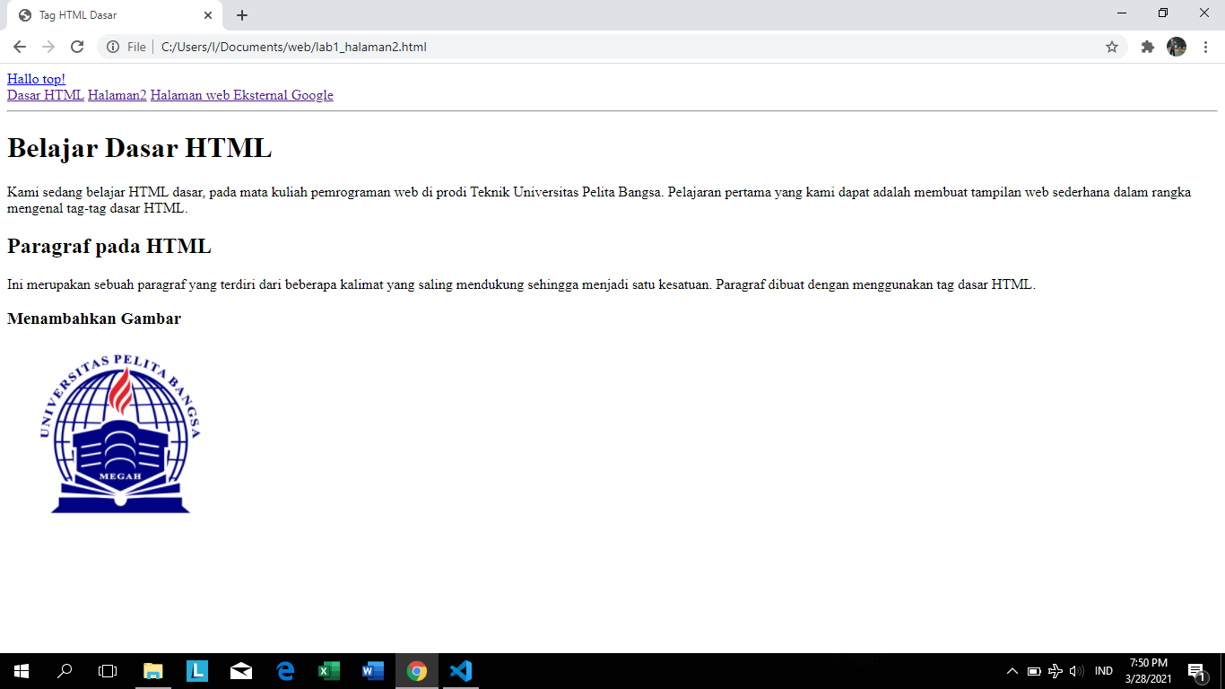

<!DOCTYPE html>

<html>

<head>

    <title>Tag HTML Dasar</title>

</head>

    <a href="http://.google.com/" target="_parent">Hallo parent!</a>

<body>

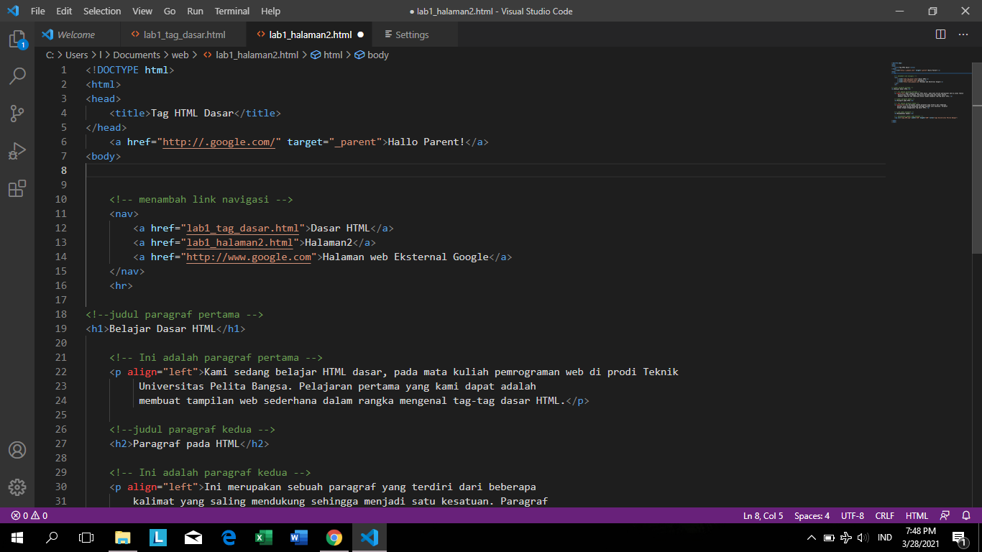

akan menjadi Hallo Parent!

